Рано утром встал охотник, взял ружье, патроны, сумку, позвал своих двух собак и пошел стрелять зайцев.
Был сильный мороз, но ветра совсем не было. Охотник шел на лыжах и разогрелся от ходьбы. Ему было тепло.
Собаки забегали вперед и выгоняли на охотника зайцев. Охотник ловко стрелял и набил пять штук. Тут он заметил, что зашел далеко.
“Пора и домой, – подумал охотник. – От моих лыж видны следы, и, пока не стемнело, я по следам дойду домой. Перейду овраг, а там уже недалеко”.
Он спустился вниз и увидел, что в овраге черным-черно от галок. Они сидели прямо на снегу. Охотник понял, что дело неладно.
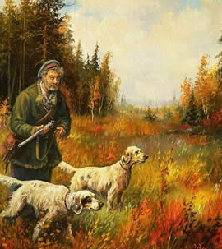
И верно: он только вышел из оврага, как задул ветер, пошел снег, и началась метель. Впереди ничего не было видно, следы запорошило снегом. Охотник свистнул собак.
“Если собаки не выведут меня на дорогу, – подумал он, – я пропал. Куда идти, я не знаю, заблужусь, занесет меня снегом, и я замерзну”.
Пустил он собак вперед, а собаки отбегут пять шагов – и охотнику не видно, куда за ними идти. Тогда он снял пояс, отвязал все ремешки и веревки, какие на нем были, привязал собак за ошейник и пустил вперед. Собаки его потащили, и он на лыжах, как на санях, приехал к себе в деревню.
Он дал каждой собаке по целому зайцу, потом разулся и лег на печь. А сам все думал:
“Кабы не собаки, пропал бы я сегодня”.

